Что делать, если… «Гололед»

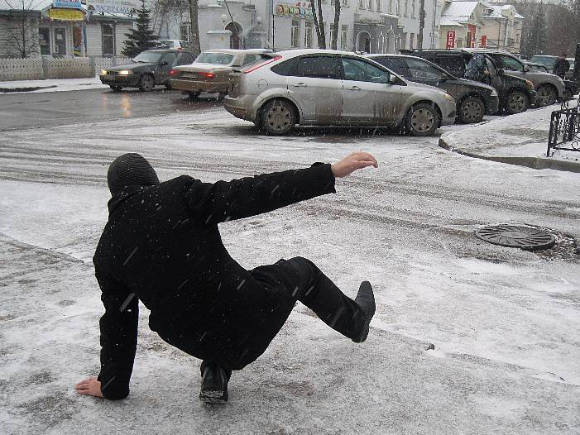

Гололед – это образование на деревьях, проводах и земле льда, непосредственно связанное с замерзанием дождя, выпавшего на холодную поверхность при отрицательной температуре воздуха.
Гололедица – это самый обычный лед, возникающий на земной поверхности (на дорогах, крышах домов) в результате замерзания воды после оттепели или дождя при внезапном понижении температуры воздуха (похолодании). Второе название этого природного явления – «скользкая дорога». Словом, гололедица образуется путем таяния снега (или льда) во время резкого потепления. Это явление возникает довольно часто при колебаниях температуры воздуха около 0 градусов по Цельсию.
Как было отмечено выше, оба этих понятия вообще не имеют между собой ничего общего, однако являются одинаково опасными для человека. При данных природных явлениях возникает довольно серьезная угроза для жизни и здоровья людей, особенно автомобилистов.
Несколько рекомендаций о том, как нужно вести себя в данных ситуациях:
- Подготовьте для выхода на улицу мало скользящую обувь
- Передвигайтесь осторожно, не торопясь, наступая на всю подошву. При этом ноги должны быть слегка расслаблены, руки свободны. Пожилым людям рекомендуется использовать трость с резиновым наконечником или специальную палку с заостренными шипами
- Если вы поскользнулись, присядьте, чтобы снизить высоту падения, в момент падения постарайтесь сгруппироваться, чтобы смягчить удар о землю
- Водителям рекомендуется быть предельно осторожными и внимательными, по возможности воздержаться от поездок. Прежде чем выехать на трассу, необходимо убедиться в соответствии состояния резины условиям дорожного покрытия. При движении необходимо соблюдать скоростной режим, управлять транспортным средством осторожно, учитывая при этом интенсивность движения, особенности и состояние транспортного средства и груза, дорожные и метеорологические условия, в частности видимость в направлении движения
- Гололед зачастую сопровождается обледенением. Держитесь вдали от зданий и конструкций, с которых может упасть наледь. Особое внимание обращайте на провода линий электропередачи, контактных сетей электротранспорта, обрыв которых может привести к травме.

